

KAUNO TECHNOLOGIJOS UNIVERSITETAS

Informatikos fakultetas

P120B145 Kompiuterų tinklai ir internetinės technologijos

IT projektas

Data: 2019-11-11

**Dėstytojai:**

doc.Kavaliūnas Rimantas

lekt. Gadeikytė Aušra

**Studentas:**

Justas Milišiūnas

KAUNAS, 2019

Turinys

1. Informacinės sistemos atliekamos funkcijos 3

1.1. Sistemos aprašas 3

1.2. Pagrindinių funckijų specifikacija 3

1.3. Panaudojimo atvejų diagrama 4

1.4. Pagrindinių funkcijų loginės sekų schemos 5

2. Duomenų bazė 9

2.1. Duomenų bazės loginis modelis 9

3. Vartotojo darbo aplinka 9

3.1. Prieigos posistemės funkcijų vartotojo sąsaja 9

3.2. Prisiregistravusio vartotojo posistemės funkcijų vartotojo sąsaja 12

3.3. Kontrolieriaus posistemės funkcijų vartotojo sąsaja 13

3.4. Administratoriaus posistemės funckijų vartotojo sąsaja 13

4. Sistemos realizacija 14

4.1. Sistemoje naudoti programiniai moduliai ir jų sąryšiai 14

4.2. Duomenų bazės struktūra ir lentelės 14

5. Testavimas **Error! Bookmark not defined.**

6. Sistemos instaliavimas ir paleidimas **Error! Bookmark not defined.**

Išvados **Error! Bookmark not defined.**

Literatūra **Error! Bookmark not defined.**

Priedai **Error! Bookmark not defined.**

# Informacinės sistemos atliekamos funkcijos

## Sistemos aprašas

Šiame projekte tikslas yra padaryti skelbimų portalo svetainę. Šioje svetainėje bus keturiu rolių vartotojai: svečias, klientas, moderatorius ir administratorius. Svečias galės peržiūrėti kitų vartotojų įkeltų skelbimų sarašą, paspaudus ant norimo skelbimo peržiūrėti to skelbimo informaciją bei sukūrusio kliento kontaktinę informaciją. Prisiregistravęs klientas galės kurti savo skelbimus (po administratoriaus patvirtinimo), redaguoti savo skelbimus, peržiūrėti skelbimų sąrašą, komentuoti prie skelbimų. Moderatorius rolės asmuo galės šalinti blogus skelbimus. Administratorius galės matyti visų vartotojų sąrašą ir jų įkeltus skelbimus, taip pat galės suteikti prisiregistravusiams vartotojui teisę dėti skelbimus. Ši sistema padės vartotojams lengvai parduoti ar įsigyti įvairius daiktus.

## Pagrindinių funckijų specifikacija

Ši skelbimų portalo sistema turės 3 tipų vartotojus su skirtingomis teisėmis: prisiregistravųsi vartotoją, kontrolierių (moderatorių), administratorių.

Prisiregistravusio vartotjo funkciijos:

* Matyti visus skelbimus
* Atsidaryti skelbimo informaciją
* Kurti savo skelbimą po administratoriaus patvirtinimo
* Atsakynėti į savo skelbimo žinutes
* Mato savo skelbimų žinutes

Administratorius:

* Matyti visus skelbimus
* Matyti visus vartotojus
* Suteikti vartotojui teisę kurti skelbimus

Kontrolierius:

* Matyti visus skelbimus
* Pašalinti nepageidaujamus skelbimus

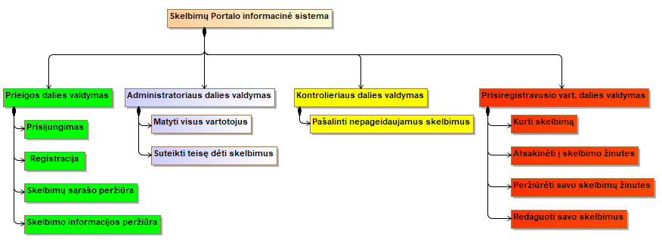

pav. Funkcijų herarchijos diagrama

## Panaudojimo atvejų diagrama

Iš šios panaudojimo atvejų diagramos matome, kad svečias galės prisijungti, registruotis, peržiūrėti skelbimus bei peržiūrėti skelbimo informaciją.

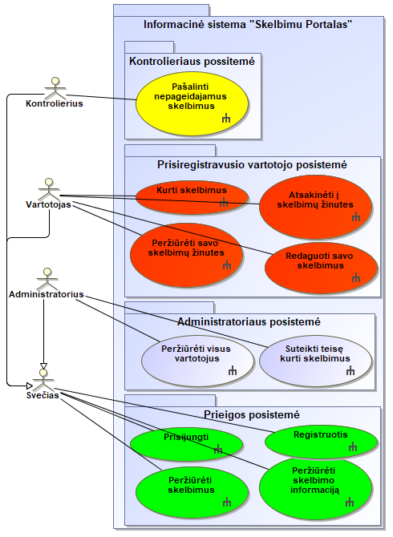

pav. Panaudojimo atvejų diagrama

Kontrolierius galės atlikti tą patį ką ir svečias, taip pat galės ir šalinti nepageidajamus skelbimus.

Vartotojas galės atlikti tą patį ką ir svečias, taip pat galės kurti savo skelbimus, atsakinėtį i savo skelbimų žinutes ir peržiūrėti savo skelbimų žinutes.

Administratorius gales atlikti tą patį ką ir svečias, taip pat dar galės peržiūrėti visus vartotojus bei suteikti jiems prieigą dėti skelbimus.

## Pagrindinių funkcijų loginės sekų schemos

Žemiau bus pateiktos pagrindinių funkcijų sekų schemos, kurios parodo ką reikia daryti norint atlikti pasirinktą funkciją.

Prieigos posistemė:

Šios posistemės funkcijos ledžia vartotojams prisijungti, registruotis bei matyti visų skelbimų sarašą ir kiekvieno skelbimo informaciją.

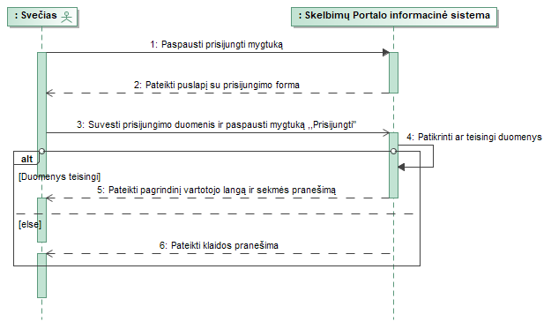

pav. Prisijungimas

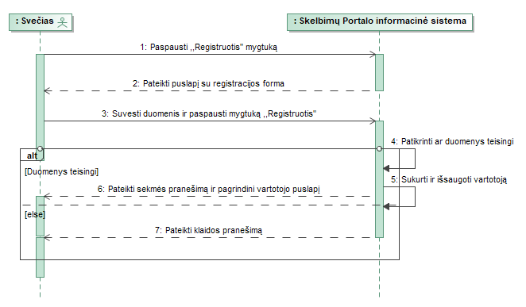

pav. Registracija

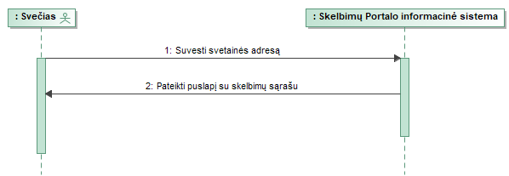

pav. Skelbimų sąrašo peržiūra

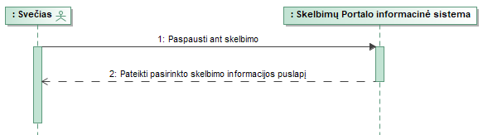

pav. Skelbimo informacijos peržiūra

Kontrolieriaus posistemė:

Leidžia vartotojui atlikti skelbimų priežiūros funkciją.

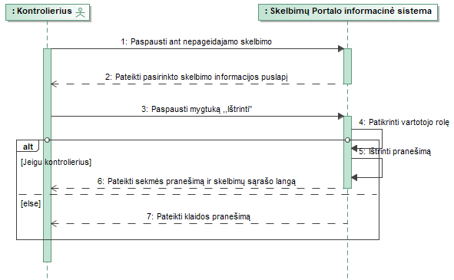

pav. Nepageidaujamo skelbimo šalinimas

Administratoriaus posistemė:

Leidžia peržiūrėti visus vartotojus bei suteikti norimiems vartotojams skelbimų kūrimo teisę.

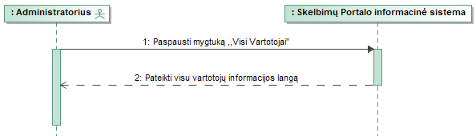

pav. Visų vartotojų peržiūrėjimas

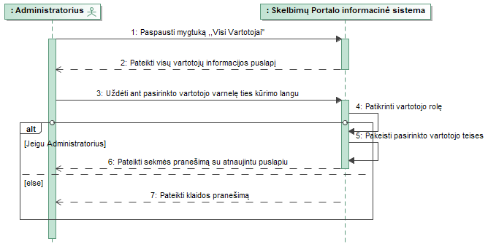

pav. Skelbimų kūrimo teisės suteikimas

Prisiregistravusio vartotojo posistemė:

Leidžia vartotojams parduoti bei įsigyti daiktus.

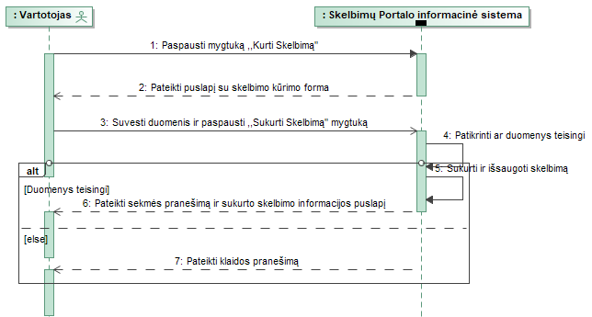

pav. Skelbimo kūrimas

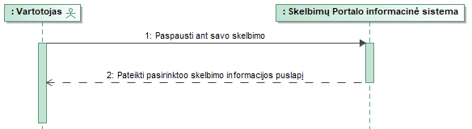

pav. Savo skelbimų žinučių peržiūra

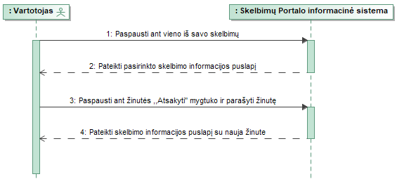

pav. Atsakinėjimas į žinutes

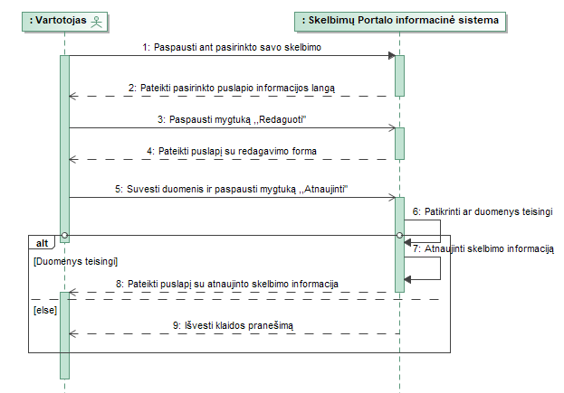

pav. Savo skelbimų redagavimas

# Duomenų bazė

## Duomenų bazės loginis modelis

Kadangi šiuoje informacinėje sistemoje yra keliu tipų duomenys tarpusavyje susiję, todėl bus naudojama MySQL duomenų bazė.

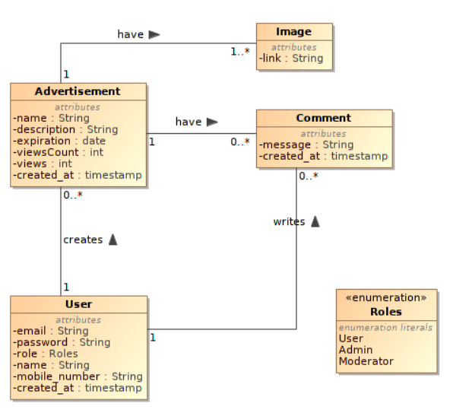

pav. Duomenu bazės loginis modelis

15. pav.: Duomenų bazės loginis modelis

Iš šio duomenų bazės matome, kad vartotojas gali sukurti vieną arba daug skelbimų, taip pat vieną arba daug komentarų. Skelbimas būtinai turi priklauso tik vienam vartotojui. Taip pat būtinai turi vieną arba daug nuotraukų. Nuotrauka būtinai priklauso tik vienam skelbimui. Komentaras būtinai priklauso tik vienam skelbimui ir tik vienam vartotojui.

## Vartotojo darbo aplinka

## Prieigos posistemės funkcijų vartotojo sąsaja

Svečiai iškart atsidarę pagrindinį puslapį gali spausti mygtuką ,,Prisijungti“. Jį paspaudus iššoka tokia prisijungimo forma:

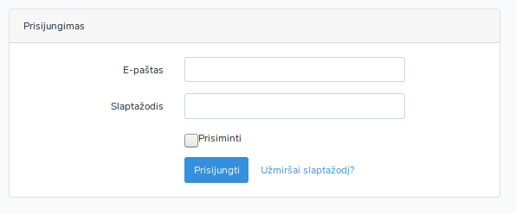

pav. Prisijungimo forma

Sveičiai iškart atsidarę pagrindinį puslapį gali spausti mygtuka ,,Registruotis“. Jį paspaudus atsidaro tokia registracijos forma. Šioje formoje taip pat yra atliekama validacija kiekvienam laukui.

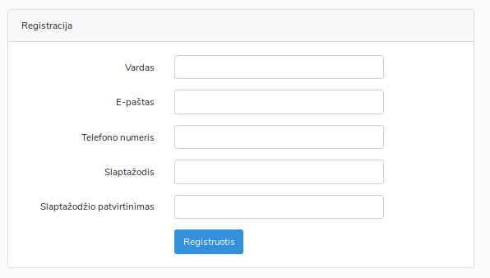

pav. Registracijos forma

Svečiai atsidarę pagrindinį svetainės puslapį iškart mato tokį skelbimų sąrašą:

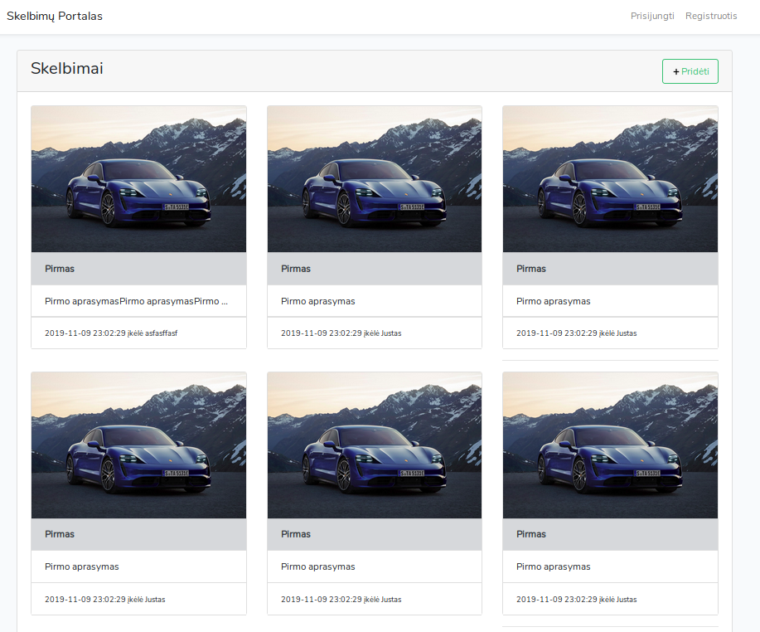

pav. Skelbimų sąrašo peržiūros puslapis

Paspaudus ant kurio nors skelbimo atsidaro skelbimo informacijos pateikimo puslapis. Jame prisiregistravę vartotojai gali komentuoti. Taip pat skelbimo sukūrėjęs gali jį redaguoti. Kontrolierius gali jį pašalinti.

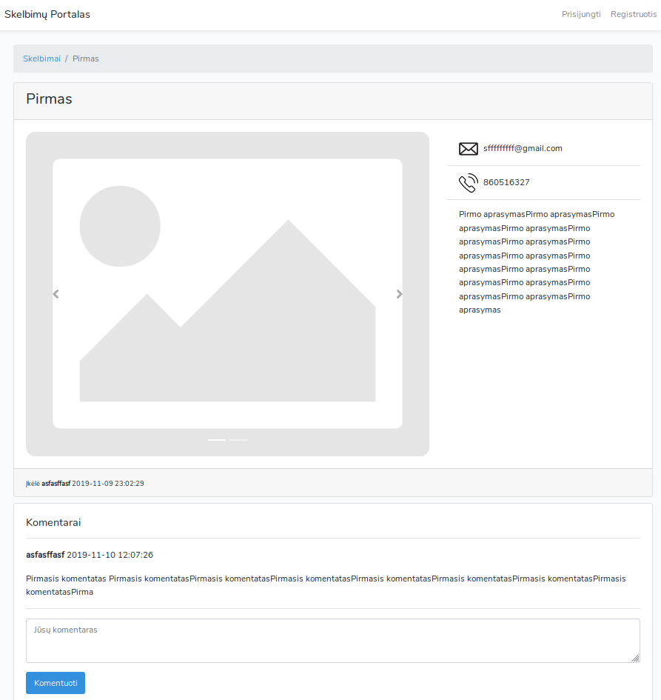

pav. Puslapio informacijos puslapis

## Prisiregistravusio vartotojo posistemės funkcijų vartotojo sąsaja

Vartotojui paspaudus ,,Idėti skelbimą“ mygtuką pagrindiniame lange atsidaro skelbimo kūrimo forma:

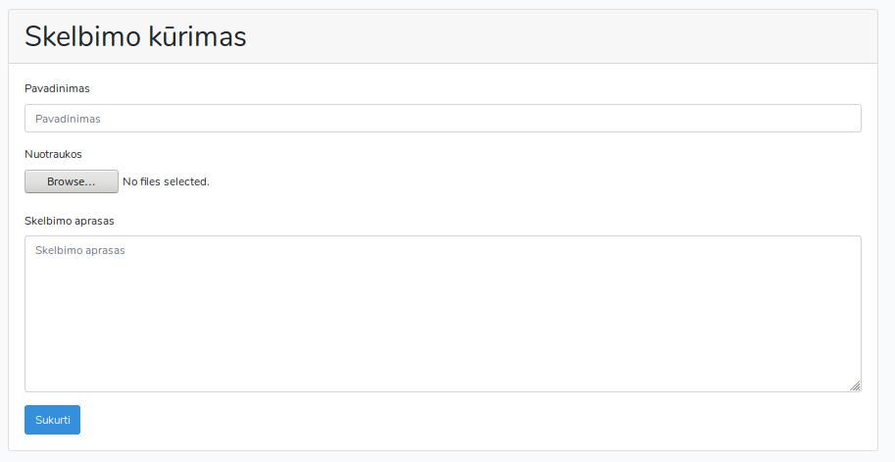

pav. Skelbimo kūrimo forma

Vartotojui paspaudus mygtuka ,,Redaguoti“ skelbimo informacijos puslapyje, atsidaro puslapio redagavimo forma:

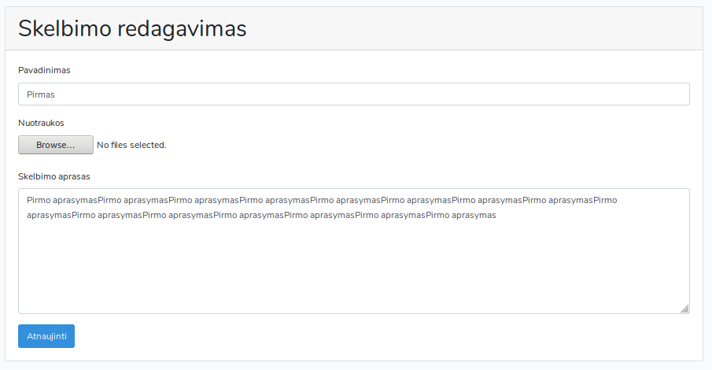

pav. Skelbimo redagavimo forma

Varotojui atsidarius savo skelbimo informacijos puslapį jis gali matyti jame parašytas žinutes komentarų sekcijoje:

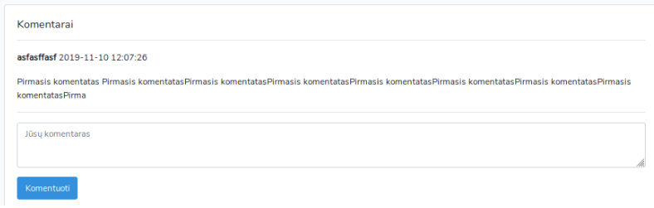

pav. Skelbimo žinučių peržiūra

Vartotojui atsidarius savi skelbimo informacijos puslapį, jis jame gali matyti parašytas žinutes. Norėdamas į jas atsakyti turi parašyti žinutę duotoje formoje ir paspausti mygtuką ,,Komentuoti“:

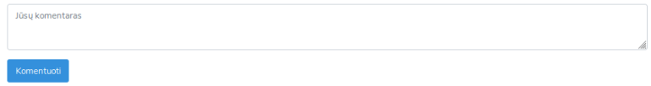

pav. Skelbimo žinučių atsakymo forma

## Kontrolieriaus posistemės funkcijų vartotojo sąsaja

Kontrolierius atsidaręs nepageidaujamo skelbimo informacijos puslapį, gali paspausti mytuką ,,Šalinti“:

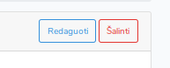

pav. Skelbimo trynimo mygtukas

## Administratoriaus posistemės funckijų vartotojo sąsaja

Administratoriui paspaudus mygtuką ,,Visi Vartotojai“ navigacijos meniu, atsidaro visų vartotojų peržiūros langas. Administratoriui paspaudus ant kurio nors vartotojo eilutės atsidaro to vartotojo sukurtų skelbimų sąrašas:

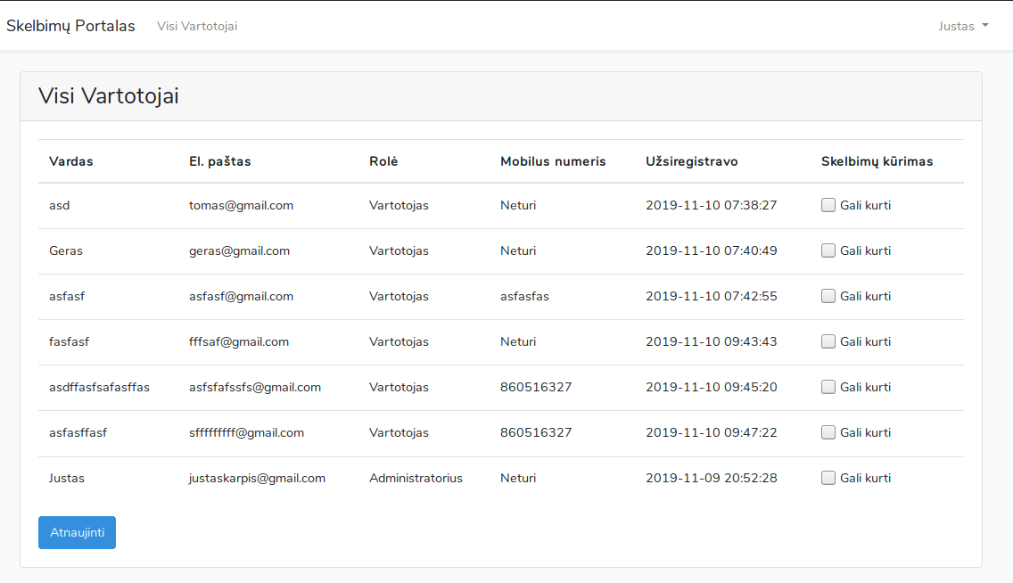

pav. Visų vartotojų lentelė

Administratoriui pažymėjus varnelę ties vartotojų lentelės stulpeliu ,,Skelbimų kūrimas“ ir paspaudus mygtuką ,,Atnaujinti“ gali pakeisti vartotojo leidimą dėti skelbimus:

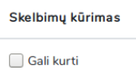

pav. Leidimas vartotojui kurti skelbimus

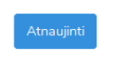

pav. Vartotojų informacijos atnaujinimas

# Sistemos realizacija

## Sistemoje naudoti programiniai moduliai ir jų sąryšiai

Šioje sistemoje buvo naudotas php framework ,,Laravel“. Šiame framework‘e iškart yra suteikiama vartotojo prisijungimo bei registracijos funkcija, su papildomais dalykais kaip: atsijungimas, vartotojo duomenų prisiminimas, slaptažodžio hashinimas. Šis framework taip pat suteikia lengvai naudojama bei saugią vartotojų prieigos kontrolę. Svetainės dizainui buvo naudojamas ,,bootstrap“. Kuris leidžia greitai bei lengvai sukurti gražius puslapius. Šis framework taip pat suteikia galimybę išvengti SQL užklausų dirbant su MySQL duomenų baze naudojant Eloquent metodus.

## Duomenų bazės struktūra ir lentelės

Skelbimų portalo duomenų bazės modulis pavaizduotas per phpmyadmin:

## 

pav. Phpmyadmin sukurtas duomenų bazės modelis

Iš čio modelio matome, kad yra sukurtos papildomos lentelės kaip ,,password_resets“ ir ,,failed_jobs“. Taip pat matome, kad lentelė ,,users“ turi tokių papildomų laukų kaip: ,,email_verified_at“, „remember_token“. Visos šios lentelės ir laukai buvo sugeneruoti dėl Laravel framework. Šios lentelės ir laukai užtikrina saugų vartotojo prisijungimą.

Taip pat matome, kad daugelis lentelių turi stulpelį ,,created_at“. Jis buvo sukurtas siekant atvaizduoti naujausius skelbimus pirmuose puslapiuose.

Iš ,,users“ lentelės matome, kad kuriant naują vartotoją iškart turi būti nurodoma rolė. Šiuo atveju default reikšmė nustato vartotojo rolę į prisiregistravusį vartotoją. Paga ,,comments‘‘ lentelę matome, kad kuriant naują komentarą duomenų bazėje būtinai reikia nurodyti teisingą vartotojo id ir skelbimo id. Taip pat komentaro žinutė negali viršyti 255 simbolių. Iš ,,ads“ lentelės matome, kad tiek vardui tiek aprašui gali būti naudojami 255 simboliai. Taip pat būtinai reikia nurodyti ta skelbimo kuriančio vartotojo id. ,,Created_at“ laukas užtikrina, kad svetainėje nauji skelbimai bus rodomi pirmuose puslapiuose. Pagal ,,images‘‘ lentelę matome, kad nuotraukos nuoroda gali sudaryti net 255 simboliai. Ta nuoroda nurodo nuotruakos pavadinimą. Pati nuotrauka yra saugoma apache public kataloge. Pridedant naują nuotrauką reikia būtinai nurodyti teisingą skelbimo id. Lentelėje ,,roles‘‘ yra saugomi rolių įrašai. Šiuo momentu įterpti ,,User“, ,,Admin“ ir ,,Moderator“ įrašai.